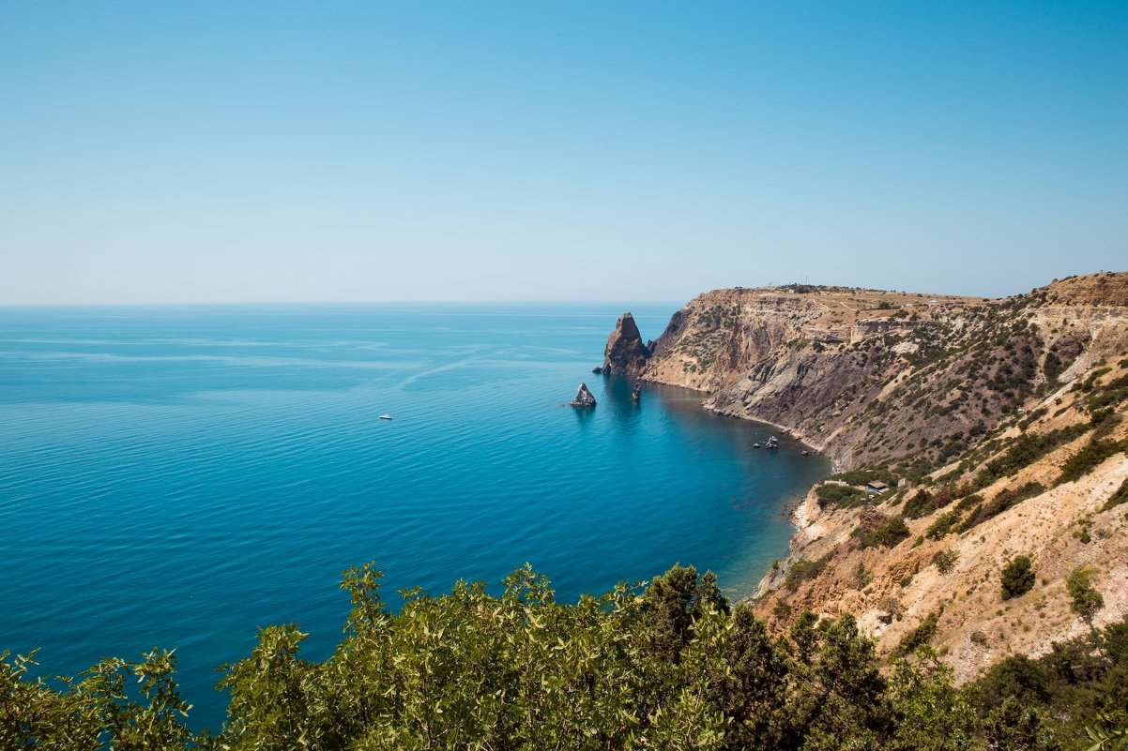

Ребята!
Чтобы летний отдых пошел на пользу,
будьте предельно внимательными
и соблюдайте правила личной безопасности.

- Соблюдай правила дорожного движения, правила пользования велосипедом, будь внимательным при переходе улицы
- Находясь дома, будь внимательным при обращении с острыми, режущими, колющими предметами и электроприборами; не играй со спичками, зажигалками, бытовым газом.
- Не играй в темных местах, на свалках, пустырях и в заброшенных зданиях, рядом с железной дорогой
- Не играй с наступлением темнoты
- Без разрешения родителей и без сопровождения взрослых не ходи к водоему и в лес
- Соблюдай правила безопасного поведения на воде, купайся только в отведённых специально для этого местах и в теплое время
- Не употребляй в пищу незнакомые грибы и ягоды, алкогольных напитков, наркотических средств, табакокурения
- При обнаружении подозрительного предмета не прикасайся к нему, сообщи взрослым
- Никуда не ходи с незнакомыми и не садись с ними в машину
- Соблюдать временной режим при просмотре телевизора и работе на компьютере
- С пользой проводи время. Дружи с книгой
Хорошего летнего отдыха!!!
